Jueves
17
de febrero

Quinto de Primaria
Lengua Materna

Entre todos revisamos nuestro trabajo

Aprendizaje esperado: elabora cuadros sinópticos y mapas conceptuales para resumir información.

Énfasis: presentación de cuadros sinópticos y mapas conceptuales. Reflexión sobre la organización de la información y el proceso de elaboración de cuadros sinópticos y mapas conceptuales.

¿Qué vamos a aprender?

Aprenderás a elaborar cuadros sinópticos y mapas conceptuales para resumir información.

¿Qué hacemos?

Esta es la última clase sobre mapas conceptuales y cuadros sinópticos, revisaremos algunos de estos recursos visuales a partir de criterios que te ayudarán a evaluar tu trabajo y el de los demás.

Te mostraré algunos trabajos que enviaron algunos niños y niñas. Se les pidió a varios estudiantes que eligieran un video o texto relacionado con temas de Ciencias o de Geografía y que de ahí, tomaran los insumos para hacer ya sea un cuadro sinóptico o un mapa conceptual, estos son los resultados.

Evaluaremos lo que ahora conocemos sobre estos recursos visuales y también tendremos la oportunidad de compartir opiniones sobre el proceso de elaboración de mapas conceptuales y cuadros sinópticos.

Te mostrare un organizador visual con las opiniones de sus autores, pero antes de empezar revisemos una propuesta para evaluar el trabajo que hicimos. Si te es posible copia estas tablas en tu cuaderno.

Los mapas conceptuales se refieren a:

Mapa conceptual | Sí | No | Comentarios
Presenta conceptos relacionados de un tema central.
Lo determina una pregunta detonadora.
Jerarquiza la información y la agrupa en conceptos vinculados, que se distribuyen de arriba hacia abajo.
Se utilizan conectores (flechas, líneas).
Se utilizan frases de enlace.

Criterios para revisar un cuadro sinóptico.

Cuadro sinóptico | Sí | No | Comentarios
Sintetiza la información.
Organiza la información, jerarquiza, clasifica y plasma lo más importante.
La información se organiza en columnas.
La información se distribuye de lo general a lo particular; (ideas principales, secundarias, detalles, ejemplos).
Se ponen corchetes o llaves en cada uno de los apartados o secciones que conformarán el cuadro.

La idea es que valores si los trabajos tienen los elementos necesarios, estas tablas te pueden servir. Tendrás que poner sí o no y agregar comentarios si lo consideras.

Y así podrías identificar si el cuadro sinóptico o el mapa conceptual cumple con todos los elementos necesarios, también puedes agregar otros elementos que pueden evaluar tu trabajo. Estos refieren a los dos tipos de organizadores visuales:

Tabla con criterios generales para evaluar recursos visuales de organización.

 | Sí | No | Comentarios
Se entiende con claridad el texto.
No presenta errores de acentuación. Aplica de manera correcta las reglas de acentuación.
No presenta faltas de ortografía.
Usa mayúsculas de manera correcta.

Para conocer el trabajo de los estudiantes, ve el trabajo de María José, luego el de Julia y al final el de Ton.

Esta es la propuesta de María José.

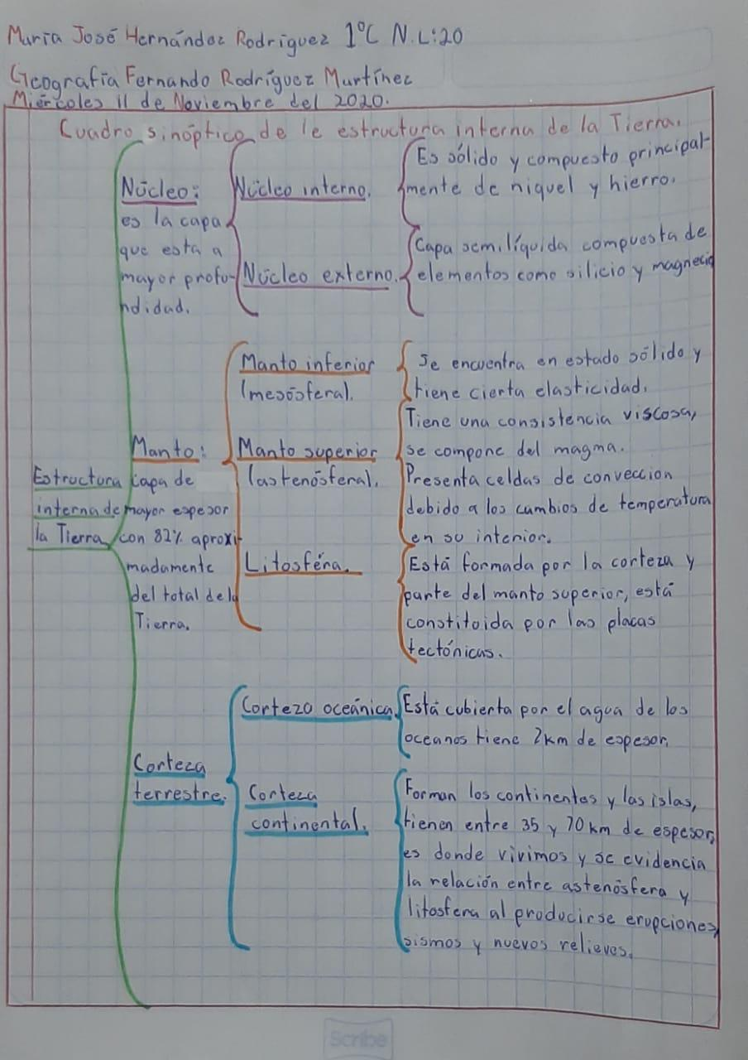

Me llamo María José y yo hice un cuadro sinóptico de la estructura interna de la Tierra, no vi un video, pero leí un texto de donde saqué la información, decidí poner tres categorías: núcleo, manto y corteza terrestre. De ahí se derivaron otras que al final explico y describo, como por ejemplo la litósfera y la corteza oceánica.

Ella eligió como organizador visual un cuadro sinóptico.

Se puede observar que es un cuadro muy completo, con mucha información relacionada con la estructura interna de la Tierra, cumple con los criterios comentados al inicio de esta actividad; es decir, va de lo general a lo específico, hace una síntesis de la información, la organiza, clasifica y jerarquiza. Usa los corchetes o también conocidos como llaves, además, pone más información debajo de las ideas principales.

María José decidió agregar información sobre dos de las ideas principales, pero no escribió nada sobre la primera, lo que se sugiere como una recomendación es que se agregue esa información para que su estructura sea uniforme. ¿Pudiste notar algo en cuanto a la ortografía o el uso de mayúsculas?

Hay palabras en el texto que necesitan acento, como convección, litósfera, níquel y océanos. No es nada grave, pero se sugiere que los agregue.

En el texto se nota algo muy particular, la palabra “profundidad” ¿Cómo se divide en sílabas? La respuesta es ‘’Pro-fun-di-dad’’.

María José divide la palabra para ir al siguiente renglón, pero la separa así: primero “profu” y luego “ndidad”. Por lo que hay que hacer la corrección a ‘’Pro-fun-di-dad’’.

Gracias a María Fernanda por compartir su trabajo.

El siguiente ejemplo es un trabajo de otra niña. Se llama Julia y ella envió un video, por favor ve el siguiente video para poder revisar su trabajo.

- Biodiversidad.
https://www.youtube.com/watch?v=GIxjwDsj3Zo&t=31s

Para saber qué es lo que hizo Julia para ordenar tanta información, si lo hizo en un cuadro sinóptico o un mapa conceptual, ella explica.

Hola mi nombre es Julia Castillo y yo vi un video e investigué en un libro sobre la Biodiversidad en México. Mi mapa conceptual lleva hasta arriba el título o tema, después lo uní a “megadiverso” y fui uniendo hacia abajo los conceptos o ideas que se vinculaban; por sus características geográficas, los ecosistemas, las especies, aquí los conecté a la flora y a la fauna. También hice una articulación al riesgo que corren todas las especies y qué es lo que podemos hacer. Me hubiera gustado poner más ejemplos o dibujos, pero ya no me dio tiempo, hasta luego.

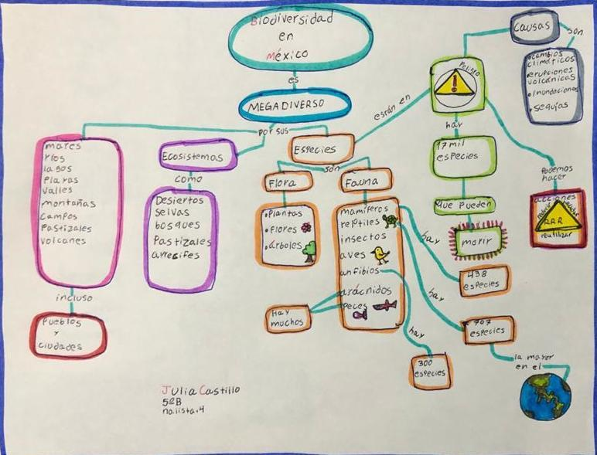

Mapa conceptual de Julia.

En este mapa conceptual se puede leer muy claramente que hay conceptos que se vinculan o se relacionan.

Sin duda realizar un trabajo como éste requirió que Julia organizara muy bien la información del video e hiciera un análisis para seleccionar las ideas que pudieran explicar de manera gráfica la información que observó, tuvo que jerarquizar para ir ordenando y también clasificando, hizo conexiones entre los diferentes conceptos; es decir, relacionó la información.

Fue excelente idea que haya puesto algunos dibujos para ejemplificar la flora y la fauna, así como iconos para referirse al peligro en el cual se encuentran muchas especies o como la representación de las tres Erres.

El trabajo de Julia une las ideas o conceptos con conectores y frases o palabras de enlace. El mapa conceptual que presenta Julia no aparece la pregunta detonadora; sin embargo, puede inferirse tal vez que Julia se preguntará, ¿Cuáles son las características de la biodiversidad en México? y así empezará a identificar las ideas que después conformarían su mapa conceptual.

Julia utilizó colores también para dar a entender que algunos de esos conceptos o ideas están relacionados.

El texto tiene algunos detalles, unas inconsistencias mínimas que se pueden considerar y corregir en un minuto. Por ejemplo, a veces utiliza mayúsculas en palabras que no lo necesitan como en “plantas”, “campos” o “pastizales”. Además, la palabra “pastizales” se repite, está bien colocada en “ecosistemas”, pero no en donde se indican elementos del espacio geográfico.

El siguiente ejemplo es el trabajo de Ton, la información la tomó de un video que se llama “Los plásticos”, te invito a verlo.

- Acción Verde - Los plásticos.
https://www.youtube.com/watch?v=huvbT5Bn4M0

Ton nos explica su proceso de trabajo.
Yo hice un cuadro sinóptico muy pequeñito, me concentré más en lo que debemos hacer para evitar la contaminación por plásticos.

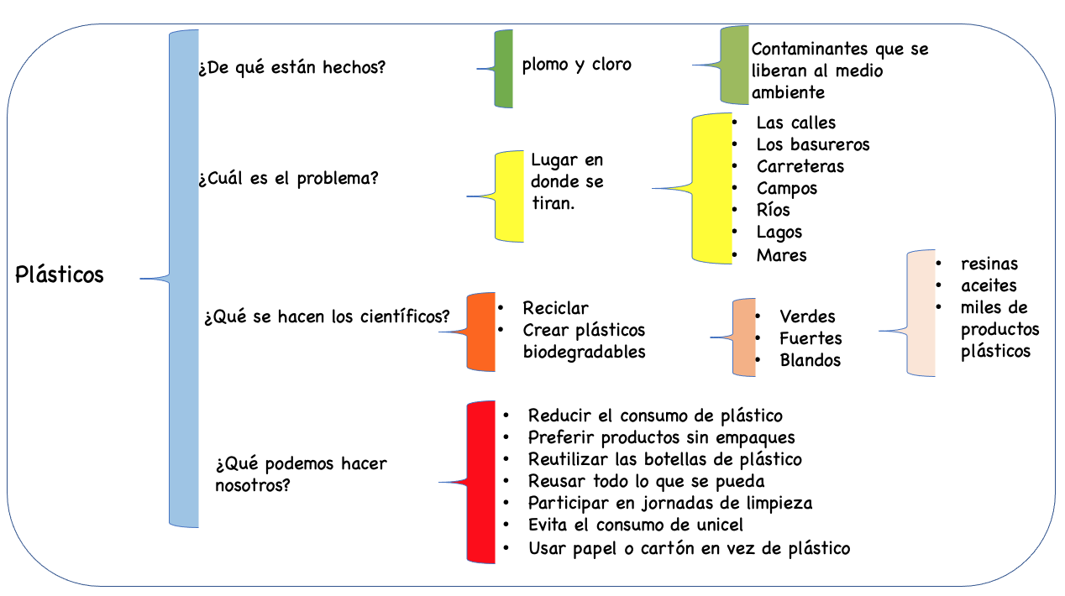

Cuadro sinóptico de Ton.

Bueno, del video retomé la información que me pareció relevante, me costó trabajo decidir qué era lo que iba a elegir porque era mucha información y no sabía si debía meterla toda. Transformé lo que yo consideré como ideas principales en preguntas, luego integré información relacionada con las preguntas, en algunos casos, creo que solo en uno traté de explicar con más detalles, incluso puse información complementaria.

Muy buen trabajo el que realizó Ton. Utilizó un medio digital para elaborar su cuadro sinóptico y aprovechó un programa de computadora.

Se puede observar de acuerdo a los criterios de revisión, Ton utilizó todos los elementos que debe tener un cuadro sinóptico; es decir, hay una organización de la información, se jerarquizó, se eligió y se clasificó aquello que contestaba sus preguntas.

La única recomendación para Ton es que debe cuidar el uso de mayúsculas en palabras como calles, carreteras, campos, ríos, mares, lagos, son sustantivos o nombres comunes, no requieren ir en mayúsculas.

El reto de hoy:

Revisa tus cuadros sinópticos y mapas conceptuales, utiliza los criterios que ya se vieron para autoevaluarlo, puedes hacer este ejercicio con tus familiares.

¡Buen trabajo!

Gracias por tu esfuerzo.

Para saber más:
Lecturas

https://www.conaliteg.sep.gob.mx/

